

ASPRONA presenta ‘Muévete Festival’ su primer festival inclusivo
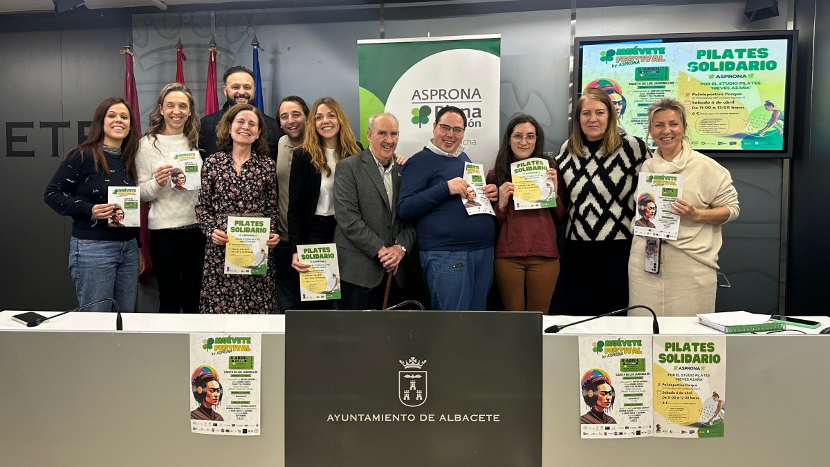

Música, humor, cuentacuentos, masterclass de pilates y mucho más es lo que engloba el primer festival inclusivo de ASPRONA que se presenta con el nombre ‘Muévete Festival’ y se celebrará el próximo 6 de abril en la Caseta de los Jardinillos en Albacete desde las 11 de la mañana hasta las 20 horas de la tarde.

Esta mañana la sala de prensa del Ayuntamiento de Albacete ha acogido la presentación de este evento solidario que ha contado con la concejal de Calidad de Vida y Participación Real, Llanos Navarro, la vicepresidenta de ASPRONA, María Dolores Olivares, la responsable de comunicación, Laura Abellán y Elena Ferrando e Isaac Montero, parte del equipo de organización del festival.

Muévete Festival es un evento solidario que engloba los ingredientes perfectos para pasar un día de ocio en familia o con amigos disfrutando de actuaciones musicales, cuentacuentos, magia, ventrílocuos, dj’s, masterclass de pilates, comida, bebida, mini puestos de feria, video booth 360 y un mercadillo con puestos de artesanía.

Se trata de un festival totalmente inclusivo en el que las Personas con Discapacidad Intelectual o del Desarrollo (PCDID) participan tanto en la organización del mismo como
en el desarrollo el día del evento con la venta de entradas, camareros, staff, atención al público y coordinación de las actividades. Además, participan en las actuaciones que están programadas.

El proyecto tiene un objetivo muy claro, por un lado, fomentar la inclusión social de las personas con discapacidad intelectual o del desarrollo sin olvidarnos de que es un día para disfrutar promoviendo la convivencia y solidaridad entre todos los asistentes.
Por otro lado, la recaudación de recursos económicos para poder seguir avanzando en la planificación de proyectos y programas de inclusión que permita a las PCDID ser ciudadanos y ciudadanas de pleno derecho en nuestra comunidad mejorando así su calidad de vida.

La idea de este festival surge antes de la pandemia, de los Planes Individuales de Apoyo de las personas con discapacidad en los que se reflejaban que querían organizar un festival de ASPRONA y ahora, por fin, va a ver la luz.

Desde ASPRONA agradecen la colaboración Nieves Azaña por dirigir la clase de pilates y de la Asociación Provincial de Hostelería y Turismo (APEHT) que van a aportar la comida del evento y gracias a ello los asistentes disfrutaran de un plato de arroz y una bebida incluida en el precio de la entrada. Además, habrá jamón, queso, empanada y otros alimentos que se pondrán a la venta a precios populares.

También al resto de empresas que son patrocinadores del Festival, Aquadeus, Campos Corporación, El Corte Inglés, Yolanda Muñoz ‘Conectando Talento, Cerrajería Culebras, Webinlab, Prixplaza Eventos, Dulce Sofhie, Mecano Acid, Miguelitos Ruiz, Susana Sánchez, Elemtec y BMW.

Precio de las entradas
Las entradas se pueden adquirir a través de globalentradas.com y hay dos tipos, las que incluyen la asistencia a la masterclass de pilates (Pabellón Polideportivo Parque) más el festival durante todo el día a 12€ y las que sólo son para asistir al festival a 10€. Ambas incluyen un plato de comida y una bebida y la entrada para los niños hasta 12 años es gratuita.
La opción de comprar sólo la entrada de pilates también es posible por 6€ están a la venta en las oficinas de ASPRONA, Studio Pilates Nieves Azaña y Atención al Cliente en el Corte Inglés.

Programación

Mañana: 11 - 14 horas
- Inclucuentos de AMITUR-ASPRONA
- Mago Juanma García
- Pilar y Pili Piloncha
- Master Class Pilates, en el Pabellón Polideportivo del Parque (incluye agua, fruta y una banda elástica).
Mediodía: 14 - 16 horas
- MARIAHDJAY
- Comida
Tarde: 16 - 20 horas
- Sketch Tricicle de ASPRONA en Caudete
- Germán Scasso con la colaboración de Irene Lorite de ASPRONA
- Agente Clarice
- Septiembre

También contará con un mercadillo de artesanos y mini puestos de feria tiro al bote, patitos, caza monstruos, globos dardos... y los personajes de Mario Bross.

